济南大学通识选修课教师“通识选修课确认”操作说明

一、系统登录
教师可以直接在IE[10及以上版本]浏览器、360浏览器[急速模式]、Chrome 浏览器、火狐浏览器上输入网址http://jwgl.ujn.edu.cn登陆，进入用户登录界面（见图），登陆的用户名为职工号后八位，密码与原正方系统一致。(请各位老师不要忘记关闭所有开启的窗口，以防他人进入，造成不良后果！)
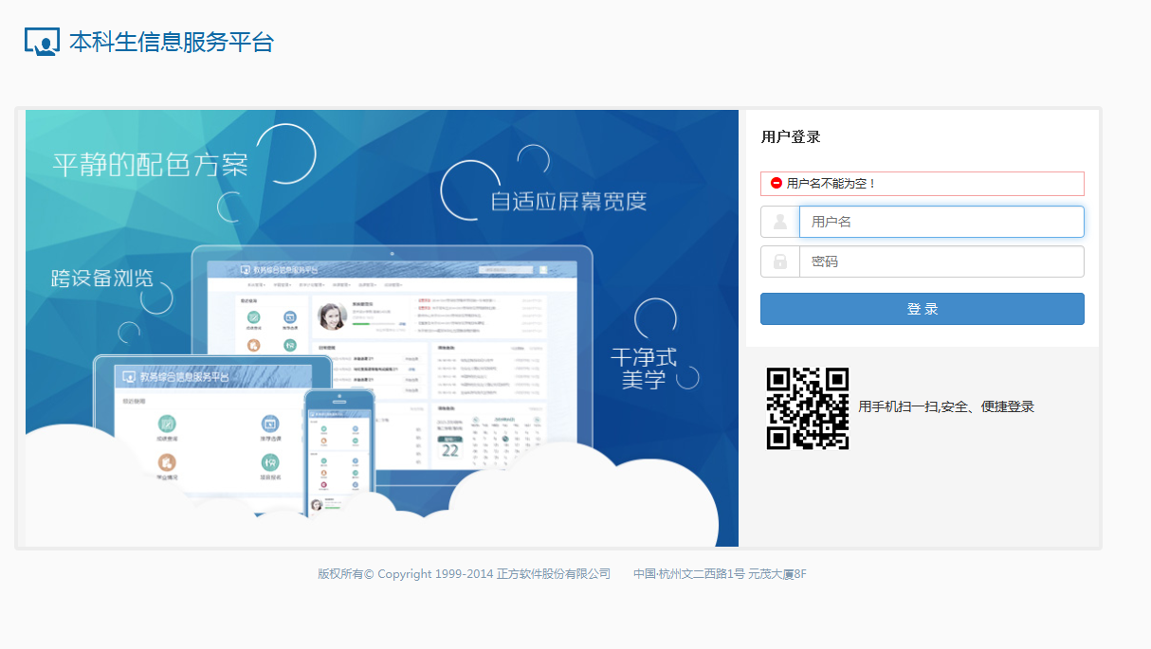
二、进入系统进行如下操作
1.流程：信息维护→通识选修课确认→增加→保存→确认。“保存“为临时存放，教师可进行再次修改，修改无误后点击”确认“，即进入提交状态。
具体如下图1-图3.
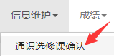
图1
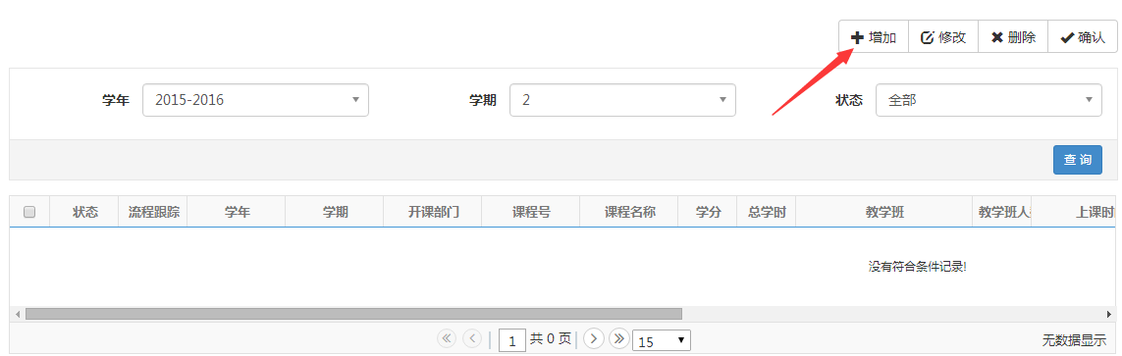

图2
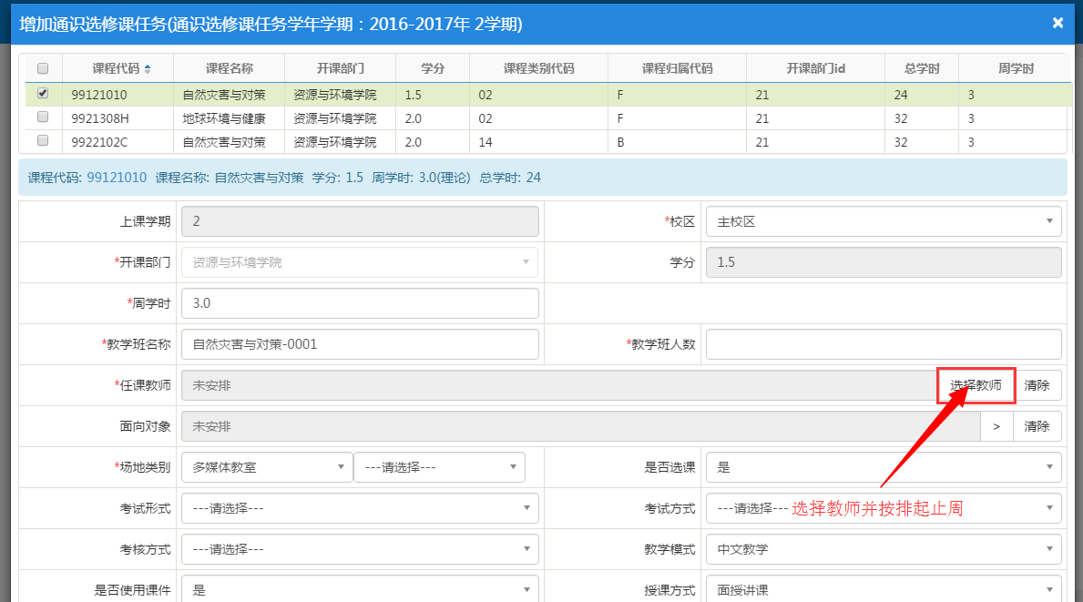
图3
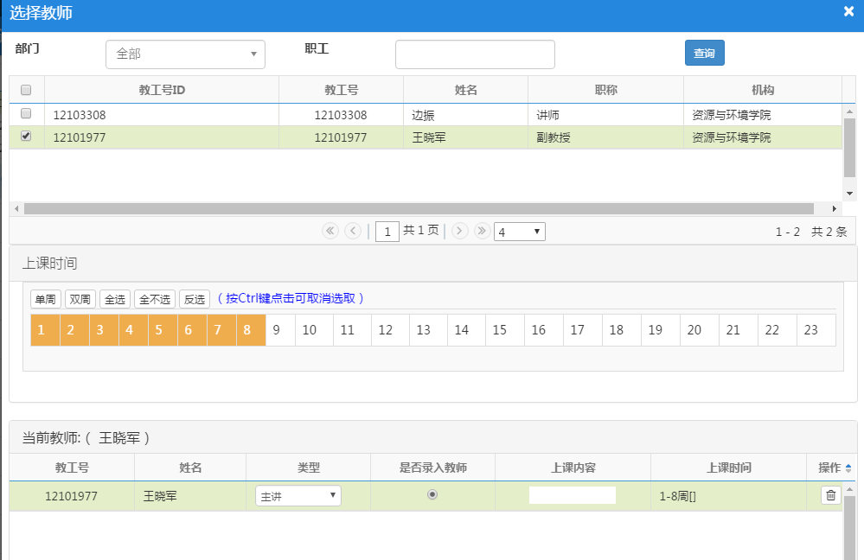
图4

2.说明
（1）“*号”字段为必填项
（2）“上课时间段”字段不填
（3）一个教学班由多位教师授课时，由主讲教师完成”通识选修课确认”,并电话告知教学建设科添加其他教师。
（4）综合实验通选课的上课地点如在本学院实验室（机房）或固定教室进行的请电话告知教学建设科，以保证学生能够正确找到上课地点。
（5）新生研讨课开始周最早为第8周。
（6）凡不需要在学校多媒体教室安排的课程请按下表提交信息至eo_chenbl@ujn.edu.cn
学院（部门） | 教师姓名 | 课程名称 | 人数 | 上课地点（此项请写明详细上课地点） | 上课时间段（此项请写明详细的上课星期及节次）
工程训练中心 | XXX | 创新素质培养---以电气创新设计为案例 | 20 | 实验室：工程训练中心C507室 | 周三9.10.11节

